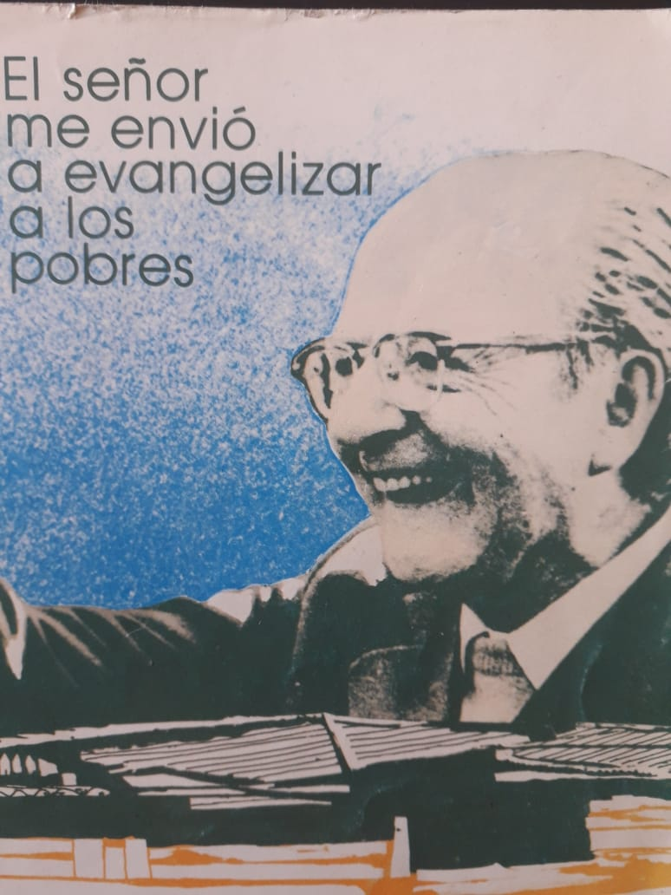
"En este tiempo cuaresmal, daremos prueba real, concreta de conversión conforme al Espíritu de las Bienaventuranzas y al Sermón de la Montaña sobre el juicio final (Mt. 25, 31-46), entrando de lleno en este estilo de "limosna" que es nuestra comunicación de bienes.
Si hemos hablado antes de una vida sobria y austera que excluya toda codicia, viene bien recordar aquí algunos textos muy precisos de los Santos Padres:
"Del hambriento es el pan que tú retienes;
Del que va desnudo es la manta que tú guardas en tus arcas;
Del descalzo, el calzado que en tu casa se pudre" (S. Basilio, Hom. S. Lc. 12,16 ss.)".

(Extracto de Reflexión Pastoral sobre la Cuaresma: Construyamos la Iglesia de los Pobres, Obispo Enrique Alvear U., marzo de 1981).

La Causa de beatificación del Obispo chileno se encuentra en el Vaticano.

